Мой проект **«Специалисты – детям»**



Моё имя Элеонора Александровна. Я – логопед-нейропсихолог с более чем 20-летним опытом работы в этой сфере. Работаю в Лицее г. Королёва Московской области. Параллельно я помогаю Воскресной Школе в нашем городе и провожу музыкальные уроки. Работая, я вижу, как и в каких условиях живут и развиваются наши дети. К сожалению, замечаю очень много неблагополучия.

В наше время наметилась неблагоприятная тенденция. Растёт число детей, имеющих различные нарушения. Для информации – некоторые статистические данные:

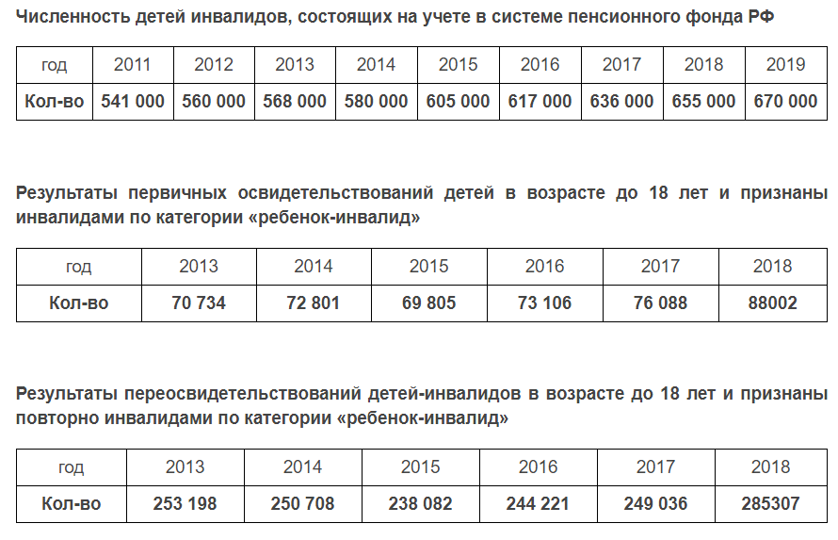Ниже таблица, в которой указывается число первично выявленных детей, имеющих нарушение нервной системы и расстройства поведения.

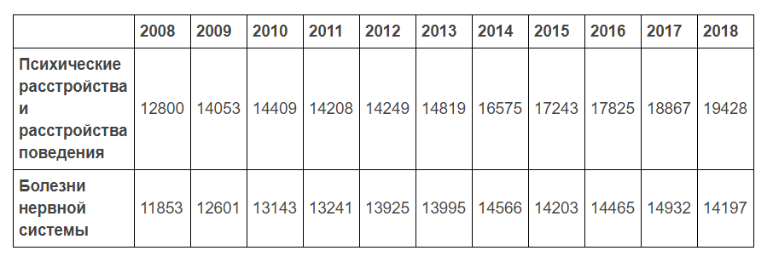

А если говорить об общей численности инвалидов в России, то это количество, например, на 01.01.2018 год составляет – 11 750 000! Это около 8% от общей численности населения! Только представьте себе эти масштабы! В том числе 1 083 000 – люди, получившие инвалидность с детства. Это 9,21 % от общего количества инвалидов России. Количество детей-инвалидов – 5,6% от общего числа инвалидов в России.

А сколько детей с задержками развития? Я как практик могу сказать, что официально детей с присвоенным статусом ОВЗ по ЗПР не так много в школах. Но! Детей, которые явно отстают в своём развитии, и родители не хотят или не знают, как это официально подтвердить, ОЧЕНЬ большое количество!

Одним словом – всем этим детям нужна дополнительная помощь. Как правило, эта помощь оказывается платно. Действительно, этот труд достаточно тяжёлый – работать с детьми с нарушениями, и он должен достойно оплачиваться. Но очень часто мамы сидят дома по уходу за такими детками и средств в семье не хватает, чтобы оплатить специалистов. Официальная бесплатная помощь есть, и в нашем городе тоже, но нужно ждать очередь, а на это уходит достаточное количество времени. И для кого-то это время драгоценно, оно просто теряется.

Я думаю, что мы, специалисты «помогающих» профессий, также должны принимать участие в оказании помощи. Мы же почти врачи! А как говорил А.П. Чехов: «Профессия врача — это подвиг, она требует самоотвержения, чистоты души и чистоты помыслов».

Поэтому, у меня появилась идея. Мне бы хотелось, чтобы ею прониклись коллеги из моего и других городов России. Я планирую пытаться её всячески распространять. Суть идеи такова. В городах России ежегодно ко Всемирному дню ребенка, который отмечается 20 ноября, логопеды, психологи, дефектологи и другие специалисты, работающие в центрах или частным образом, набирали бы небольшие группы детей (5-7 человек) и оказывали бы им бесплатную поддержку в течение полугода. Да, речь идёт о детях, оказавшихся в трудной жизненной ситуации. Материальных затрат почти нет, особенно, если заниматься онлайн. Только время и эмоции! Но зато скольким детям можно помочь! Я посчитала, что, если только в нашем городе каждый специалист «возьмёт» в работу по 7 детей, как минимум, 300 человек получат поддержку! Даже шести месяцев бывает достаточно, чтобы в некоторых случаях получить положительную динамику. Но в любом случае этого срока точно достаточно, чтобы обучить родителей, показать им в каком направлении двигаться для оказания самостоятельной помощи своему ребенку.

Я на своём примеры хочу показать, как воплощать идею. Уже набраны дети – 7 человек. Все они имеют статус ОВЗ. Это дети с СДВГ, ЗПР. Судя по работам, у детей сложные и различные формы дисграфии и дислексии. Это ученики 2-5-ых классов. Заниматься я буду с ними онлайн. Это очень удобно и интересно! Планирую на своих страницах *(Речевой Клуб «Алфавит»)* в соцсетях - рассказывать об этом проекте и о том, как проходят наши уроки. Сейчас пока решаются технические вопросы – установка связи, расписание. Запускаем проект «Специалисты – детям» 20 ноября!

